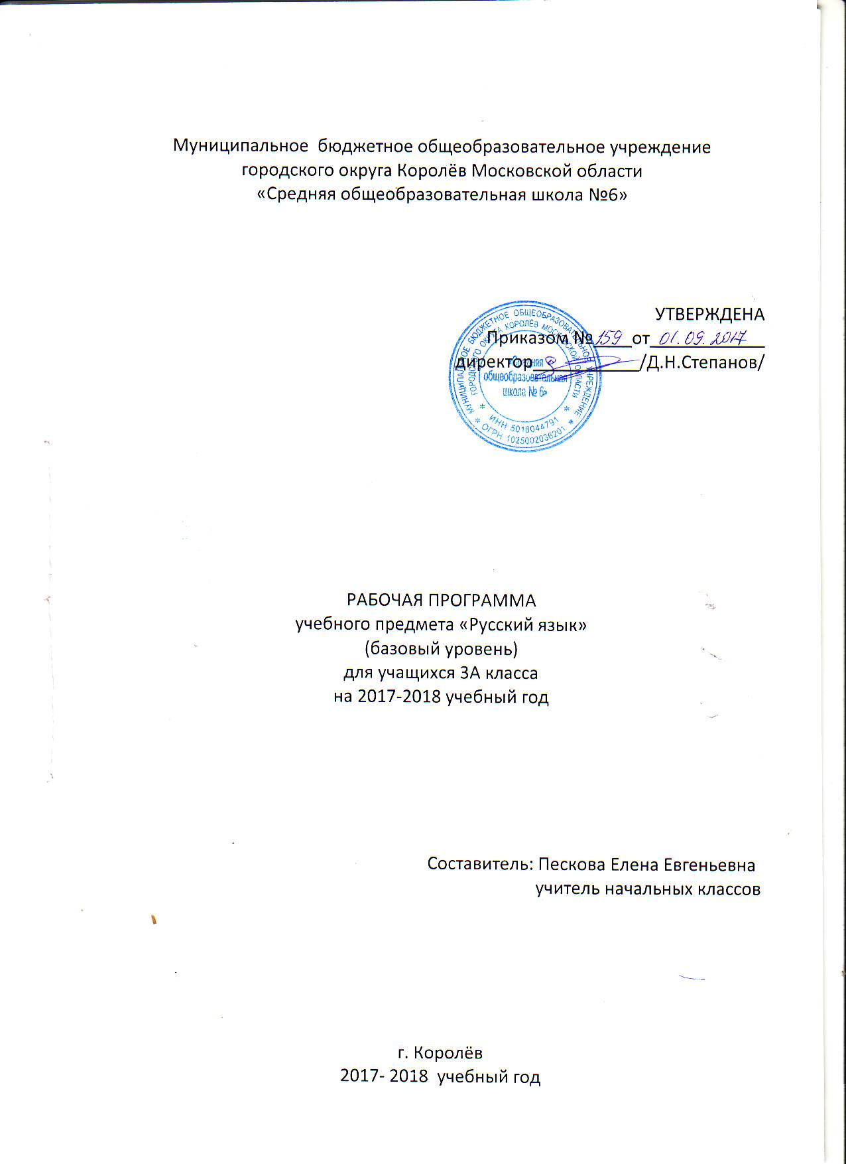

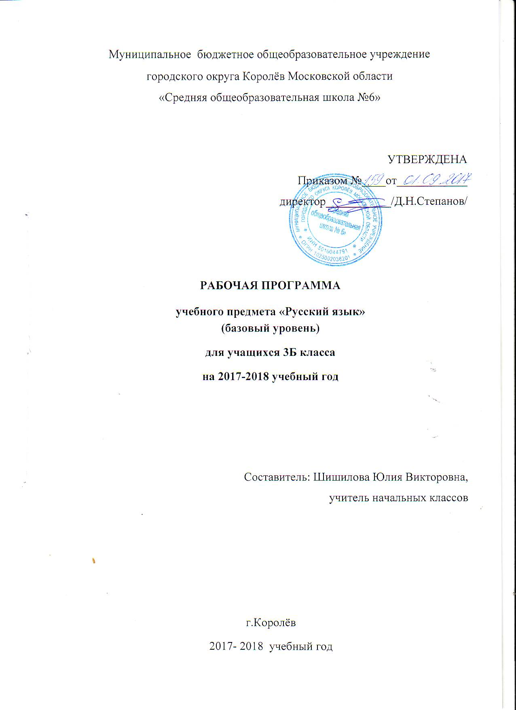
ПОЯСНИТЕЛЬНАЯ ЗАПИСКА
Рабочая программа учебного предмета «Русский язык» составлена в соответствии с требованиями Федерального государственного образовательного стандарта начального общего образования (приказ Министерства образования и науки РФ от 06.10.2009 г.№373) с учетом Примерной программы по учебному предмету «Русский язык», одобренной решением федерального учебно-методического объединения по общему образованию (протокол №3/15 от 28.10.2015), на основе Основной образовательной программы основного общего образования МБОУ СОШ №6.
Рабочая программа по русскому языку ориентирована на учащихся 3 классов. Уровень изучения предмета – базовый. Тематическое планирование рассчитано на 5 учебных часов в неделю, что составляет 170 учебных часов в год.
Назначение предмета «Русский язык» в начальной школе состоит в том, чтобы обеспечить формирование и развитие коммуникативной, языковой, лингвистической и культуроведческой компетенций.

Изучение русского языка в начальной школе направлено на достижение следующих целей:
-создание условий для формирования у обучающихся способности к осуществлению ответственного выбора собственной индивидуальной образовательной траектории через организацию учебно-воспитательного процесса на основе деятельностного подхода;
-развитие разносторонней личности, подготовленной к дальнейшему образованию и самореализации.
-формирование коммуникативной компетенции обучающихся: развитие устной и письменной речи, монологической и диалогической речи, а также навыков грамотного, безошибочного письма как показателя общей культуры человека.
-ознакомление обучающихся с основными положениями науки о языке и формирование на этой основе знаково-символического восприятия и логического мышления обучающихся.

Для достижения поставленных целей в 3 классе необходимо решение следующих задач:
  - создать условия для усвоения обучающимися обязательного минимума содержания общеобразовательных программ на основе требований федеральных государственных образовательных стандартов;
  - обеспечить преемственность начального общего и основного общего образования;
  - создать определённую систему базовых предметных знаний и умений, позволяющих продолжить обучение в профессиональной или общеобразовательной школе;
  - развивать у обучающихся способность к самостоятельному достижению поставленной цели на основе применения проектной деятельности в рамках предметов учебного плана.
- развитие речи, мышления, воображения школьников, умения выбирать средства языка в соответствии с целями, задачами и условиями общения;
- формирование у младших школьников первоначальных представлений о системе и структуре русского языка: лексике, фонетике, графике, орфоэпии, морфемике (состав слова), морфологии и синтаксисе;
- формирование навыков культуры речи во всех её проявлениях, умений правильно писать и читать, участвовать в диалоге, составлять несложные устные монологические высказывания и письменные тексты;
- воспитание позитивного эмоционально-ценностного отношения к русскому языку, чувства сопричастности к сохранению его уникальности и чистоты;
- пробуждение познавательного интереса к языку, стремления совершенствовать свою речь.

Для обучения русскому языку в МБОУ СОШ №6 выбрана образовательная программа «Школа России», учебно-методический комплект (УМК) Канакиной В.П., Горецкого В.Г.
Главные особенности УМК по русскому языку состоят в том, что они обеспечивают преемственность курсов русского языка в начальной школе и в последующих классах основной и средней школы, а также в полной мере реализуют принципы деятельностного подхода, что полностью соответствует целям школы и образовательным запросам учащихся.
Для выполнения всех видов обучающих работ по русскому языку в 3 классе в УМК имеются учебно-методические пособия:
1. В.П.Канакина, В.Г.Горецкий.Учебник «Русский язык». 3 класс, часть 1, 2 М., «Просвещение», 2013 год.
2. В.П.Канакина. « Рабочая тетрадь №1» и «Рабочая тетрадь №2» по русскому языку. М., «Просвещение», 2013 год.
3. О.И.Дмитриева, Поурочные разработки по русскому языку. М., «Вако», 2013
4. Электронное приложение к учебнику В.П.Канакиной «Русский язык».
Основные формы контроля:
Диктант. Грамматическое задание. Списывание текста. Контрольный диктант. Словарный диктант. Контрольное списывание. Обучающее изложение. Сочинение. Проект

КРИТЕРИИ И НОРМЫ ОЦЕНКИ ЗНАНИЙ ОБУЧАЮЩИХСЯ
Диктант
Отметка «5» – ставится.если нет ошибок и исправлений; работа написана аккуратно в соответствии с требованиями каллиграфии (в 3 классе возможно одно исправление графического характера).
Отметка «4» – ставится, если не более двух орфографических ошибок; работа выполнена чисто, но есть небольшие отклонения от каллиграфических норм.
Отметка «3» – ставится, если допущено 3 – 5 ошибок, работа написана небрежно.
Отметка «2» – ставится, если допущено более 5 орфографических ошибок, работа написана неряшливо.
Ошибкой в диктанте следует считать:
нарушение правил орфографии при написании слов;
пропуск и искажение букв в словах;
замену слов;
отсутствие знаков препинания в пределах программы данного класса;
неправильное написание слов, которые не проверяются правилом (списки таких слов даны в программе каждого класса).
За ошибку не считаются:
ошибки на те разделы орфографии и пунктуации, которые ни в данном классе, ни в предшествующих классах не изучались;
единичный пропуск точки в конце предложения, если первое слово следующего предложения написано с заглавной буквы;
единичный случай замены одного слова без искажения смысла.
За одну ошибку в диктанте считаются:
два исправления;
две пунктуационные ошибки;
повторение ошибок в одном и том же слове, например, в слове «ножи» дважды написано в конце «ы». Если же подобная ошибка встречается в другом слове, она считается за ошибку.
Негрубыми ошибками считаются следующие:
повторение одной и той же буквы в слове;
недописанное слово;
перенос слова, одна часть которого написана на одной строке, а вторая опущена;
дважды записанное одно и то же слово в предложении.
Грамматическое задание.
Отметка «5» – ставится за безошибочное выполнение всех заданий, когда ученик обнаруживает осознанное усвоение определений, правил и умение самостоятельно применять знания при выполнении работы;
Отметка «4» - ставится, если ученик обнаруживает осознанное усвоение правил, умеет применять свои знания в ходе разбора слов и предложений и правильно выполнил не менее 3/4 заданий;
Отметка «3» – ставится, если ученик обнаруживает усвоение определённой части из изученного материала, в работе правильно выполнил не менее 1/2 заданий;
Отметка «2» – ставится, если ученик обнаруживает плохое знание учебного материала, не справляется с большинством грамматических заданий;

Списывание текста
Отметка «5» - ставится за безошибочное аккуратное выполнение работы;
Отметка «4» – ставится, если в работе 1 – 2 орфографические ошибки и 1 исправление (1 кл.); 1 ошибка и1 исправление (2 и 3 кл.);
Отметка «3» – ставится, если в работе допущены 3 орфографические ошибки и 1 исправление (1 кл.);
2 ошибки и 1 исправление (2 и 3 кл.);
Отметка «2» – ставится, если в работе допущены 4 орфографические ошибки (1 кл.); 3 ошибки (2 и 3 кл.);

Контрольный диктант.
Объём соответствует количеству слов по нормам чтения (за 1 минуту).
Негрубые ошибки: исключения из правил; повторение одной и той же буквы (букварь);
перенос слов; единичный пропуск буквы на конце слова;.
Однотипные ошибки: первые три однотипные ошибки = 1 ошибке, но каждая следующая подобная считается за отдельную ошибку.
При трёх поправках оценка снижается на 1 балл.
Оценки за контрольный диктант.
Отметка «5» – не ставится при трёх исправлениях, но при одной негрубой ошибке можно ставить;
Отметка «4» – 2 орфограф. и 2 пунктуац. ошибки или 1 орфограф. и 3 пунктуац.;
Отметка «3» – 3 – 4 орфограф. и 4 пунктуац. ошибки, а также при 5 орфограф. ошибках;
Отметка «2» - более 5 – 8 орфограф. ошибок;

Оценки за грамматические задания.
Отметка «5» – всё верно;
Отметка «4» – не менее 3/4 верно;
Отметка «3» – не менее 1/2 верно;
Отметка «2» – не выполнено больше половины общего объёма заданий;

Объем диктанта:
1 - 2 четверг - 45 - 53 слова, 3 - 4 четверть - 53 - 73 слова.
Тест
Отметка «5» - верно выполнено более 3/4 заданий.
Отметка «4» - верно выполнено 3/4 заданий.
Отметка «3» - верно выполнено 1/2 заданий.
Отметка «2» - верно выполнено менее 1/2 заданий.

Обучающее изложение:
Отметка за содержание и речевое оформление:
Отметка "5" – правильно и последовательно воспроизведен авторский текст.
Отметка "4" – незначительно нарушена последовательность изложения мыслей, имеются единичные (1-2) фактические и речевые неточности.
Отметка "3" – имеются некоторые отступления от авторского текста, допущены отдельные нарушения в последовательности изложения мыслей, в построении 2-3 предложений, беден словарь.
Отметка "2" – имеются значительные отступления от авторского текста, пропуск важных эпизодов, главной части, основной мысли и др., нарушена последовательность изложения мыслей, отсутствует связь между частями, отдельными предложениями, крайне однообразен словарь.

Отметка за соблюдение орфографических и пунктуационных норм:
Отметка "5" – нет речевых и орфографических ошибок, допущено 1 исправление.
Отметка "4" – имеются 1-2 орфографические ошибки и допущено 1 исправление.
Отметка "3" – имеются 3-6 орфографические ошибки и 1-2 исправления.
Отметка "2" – имеются более 6 орфографических ошибок.

Сочинение:
Отметка за содержание и речевое оформление:
Отметка "5" – логически последовательно раскрыта тема.
Отметка "4" – незначительно нарушена последовательность изложения мыслей, имеются единичные (1-2) фактические и речевые неточности.
Отметка "3" – имеются некоторые отступления от темы, допущены отдельные нарушения в последовательности изложения мыслей, в построении 2-3 предложений, беден словарь.
Отметка "2" – имеются значительные отступления от темы, пропуск важных эпизодов, главной части, основной мысли и др., нарушена последовательность изложения мыслей, отсутствует связь между частями, отдельными предложениями, крайне однообразен словарь.

Отметка за соблюдение орфографических и пунктуационных норм:
Отметка "5" – нет речевых и орфографических ошибок, допущено 1 исправление.
Отметка "4" – имеются 1-2 орфографические ошибки и допущено 1 исправление.
Отметка "3" – имеются 3-6 орфографических ошибки и 1-2 исправления.
Отметка "2" – имеются более 6 орфографических ошибок

Проект
Актуальность проблемы
Корректность методов исследования
Активность каждого участника проекта в соответствии с его индивидуальными возможностями
Характер общения участников проекта
Глубина проникновения в проблему, использование знаний из других областей
Умение аргументировать свои заключения, выводы
Эстетика оформления проекта

ПЛАНИРУЕМЫЕ ПРЕДМЕТНЫЕ РЕЗУЛЬТАТЫ ОСВОЕНИЯ УЧЕБНОГО ПРЕДМЕТА
Личностные

Обучающиеся научатся:
- формировать чувство гордости за свою Родину, российский народ и историю России; осознавать свою этническую и национальную принадлежность, формировать ценностей многонационального российского общества.
- формировать целостный, социально ориентированный взгляд на мир в его органичном единстве и разнообразии природы, народов, культур и религий.
- формировать уважительное отношение к иному мнению, истории и культуре других народов.
- овладевать начальными навыками адаптации в динамично изменяющемся и развивающемся мире.
- принимать и осваивать социальную роль обучающегося, развивать мотивы учебной деятельности и формировать личностного смысла учения.

Обучающиеся получат возможность научиться:
- развивать самостоятельность и личную ответственность за свои поступки, в том числе в информационной деятельности, на основе представлений о нравственных нормах, социальной справедливости и свободе.
- формировать эстетические потребности, ценности и чувства.
- испытывать чувства, доброжелательности и эмоционально-нравственной отзывчивости, понимания и сопереживания чувствам других людей.
- сотрудничеству со взрослыми и сверстниками в различных социальных ситуациях, умения не создавать конфликтов и находить выходы из спорных ситуаций.
- установкам на безопасный, здоровый образ жизни, мотивации к творческому труду, к работе на результат, бережному отношению к материальным и духовным ценностям.

Метапредметные

Обучающиеся научатся:
- принимать и сохранять цели и задачи учебной деятельности, поиска средств её осуществления.
- умению планировать, контролировать и оценивать учебные действия в соответствии с поставленной задачей и условиями её реализации, определять наиболее эффективные способы достижения результата.
- использованию знаково-символических средств представления информации.
- активному использованию речевых средств и средств для решения коммуникативных и познавательных задач.
- различным способам поиска (в справочных источниках), сбора, обработки, анализа, организации, передачи и интерпретации информации.
- навыкам смыслового чтения текстов различных стилей и жанров в соответствии с целями и задачами: осознанно строить речевое высказывание в соответствии с задачами коммуникации и составлять тексты в устной и письменной формах.
- логическим действиям сравнения, анализа, синтеза, обобщения, классификации по родовидовым признакам, установления аналогий и причинно-следственных связей, построения рассуждений, отнесения к известным понятиям.

Обучающиеся получат возможность научиться:
- слушать собеседника и вести диалог,
- признавать возможность существования различных точек зрения и права каждого иметь свою, излагать своё мнение и аргументировать свою точку зрения и оценки событий;
- определять общей цели и путей её достижения;
- умение договариваться о распределении функций и ролей в совместной деятельности;
- осуществлять взаимный контроль в совместной деятельности, адекватно оценивать собственное поведение и поведение окружающих;
- конструктивно разрешать конфликты посредством учёта интересов сторон и сотрудничества;
- базовым предметным и межпредметным понятиям, отражающими существенные связи и отношения между объектами и процессами;
- работать в материальной и информационной среде начального общего образования (в том числе с учебными моделями) в соответствии с содержанием учебного предмета «Русский язык».

Предметные

Обучающиеся научатся:
- первоначальным представлениям о единстве и многообразии языкового и культурного пространства России, о языке как основе национального самосознания;
- пониманию того, что язык представляет собой явление национальной культуры и основное средство человеческого общения; осознание значения русского языка как государственного языка Российской Федерации, языка межнационального общения;
- позитивному отношению к правильной устной и письменной речи как показателям общей культуры и гражданской позиции человека;
- первоначальным представлениям о нормах русского языка (орфоэпических, лексических, грамматических, орфографических, пунктуационных) и правилах речевого этикета;
- умению ориентироваться в целях, задачах, средствах и условиях общения, выбирать адекватные языковые средства для успешного решения коммуникативных задач при составлении несложных монологических высказываний и письменных текстов.

Обучающиеся получат возможность научиться:
- осознанию безошибочного письма как одного из проявлений собственного уровня культуры, применение орфографических правил и правил постановки знаков препинания при записи собственных и предложенных текстов. Владение умением проверять написанное;
- учебным действиям с языковыми единицами и умению использовать знания для решения познавательных, практических и коммуникативных задач;
- первоначальным научным представлениям о системе и структуре русского языка: фонетике и графике, лексике, словообразовании (морфемике), морфологии и синтаксисе; об основных единицах языка, их признаках и особенностях употребления в речи;
- опознавать и анализировать основные единицы языка, грамматические категории языка, употреблять языковые единицы адекватно ситуации речевого общения.

СОДЕРЖАНИЕ УЧЕБНОГО ПРЕДМЕТА
Тема 1. Язык и речь (2 часа)
Виды речи. Речь, её назначение. Речь — отражение культуры человека. Язык, его назначение и его выбор в соответствии с целями и условиями общения. Формирование представлений о языке как основе национального самосознания.
Тема 2. Текст, предложение, словосочетание (14 часов)
Признаки текста: смысловая связь предложений в тексте, законченность, тема, основная мысль.
Построение текста: вступление, основная часть, заключение.
Типы текстов: повествование, описание, рассуждение. Предложения по цели высказывания (повествовательные, вопросительные, побудительные) и по интонации (восклицательные и невосклицательные)
Знаки препинания в конце предложений.
Подлежащее и сказуемое — главные члены предложения. Второстепенные члены. Связь слов в предложении. Распространенные и нераспространенные предложения. Словосочетание. Связь слов в словосочетании. Главное и зависимое слово в словосочетании.
Тема №3.Слово в языке и речи (19 часов)
Слово и его лексическое значение. Однозначные и многозначные слова. Прямое и переносное значение слов. Синонимы. Антонимы. Омонимы (общее представление). Словосочетание как сложное название предмета. Устойчивые сочетания слов (фразеологизмы) (общее представление). Упражнение в распознавании изученных лексических групп слов в речи, выборе наиболее точного слова для выражения мысли. Работа со словарями учебника.
Имя существительное, местоимение, имя прилагательное, глагол. Имя числительное как часть речи (общее представление).
Слово и слог. Гласные звуки. Буквы, обозначающие гласные звуки. Правописание слов с безударными гласными в корне слова и ударными гласными после шипящих. Согласные звуки. Буквы, обозначающие согласные звуки. Правописание слов с парным по глухости-звонкости согласным звуком в корне слова. Мягкий знак (Ь) как показатель мягкости согласного звука. Разделительный (Ь) мягкий знак. Упражнение в правописании слов с изученными орфограммами. Перенос слов.
Тема №4. Состав слова (16часов).
Основа и окончание слова. Общее понятие о значимых частях слова — корне, приставке, суффиксе, окончании. Наблюдения над изменением формы слова с помощью окончаний и образованием слов с помощью приставок и суффиксов. Однокоренные слова и формы одного и того же слова (сопоставление). Распознавание орфограмм в разных частях слова и особенности проверки их написания.
Тема №5. Правописание частей слова (29 часов)
Способы проверки орфограмм в корне слова (сопоставление). Правописание парных звонких и глухих согласных. Распознавание орфограмм в разных частях слова и особенности проверки их написания. Способы проверки орфограмм в корне слова (сопоставление). Правописание проверяемых и непроверяемых безударных гласных в корне слова. Чередование согласных в корне слова: пеку— печь, лицо — личный, бег — бежать, верх — вершина, вязать — вяжет и др. Распознавание орфограмм в разных частях слова и особенности проверки их написания. Способы проверки орфограмм в корне слова (сопоставление). Правописание непроизносимых согласных в корне слова. Приставка как значимая часть слова. Правописание гласных и согласных в приставках о-, об-(обо-), от- (ото-), до-, по-, под- (подо-), про-, за-, на-, над-, в- (во-), с- (со-), вы-, пере-. Разделительный Ъ.
Тема №6. Части речи (76 часа)
Общее знакомство с частями речи (имя существительное, имя прилагательное, глагол, местоимение, предлоги). Имя существительное как часть речи: общее значение, вопросы, роль в предложении. Имена существительные одушевленные и неодушевленные. Имена существительные собственные и нарицательные. Заглавная буква в собственных именах существительных. Род имен существительных. Правописание безударных гласных в родовых окончаниях Склонение имен существительных с ударными окончаниями в единственном числе. Распознавание падежей. Ь после шипящих на конце имен существительных женского рода (речь, вещь, рожь, мышь) и его отсутствие на конце имен существительных мужского рода (товарищ, мяч). Имена существительные, которые употребляются только в единственном числе (молоко, молодёжь) или только во множественном числе (очки, ножницы). Имя прилагательное как часть речи: общее значение, вопросы, роль в предложении. Имена прилагательные, близкие и противоположные по смыслу. Употребление в речи прилагательных-антонимов. Изменение имен прилагательных по родам и числам при сочетании с именами существительными. Правописание окончаний -ий, -ый, -ая, -яя, -ое, -ее, -ие, -ые. Глагол как часть речи: общее значение, вопросы, роль в предложении. Начальная форма. Глаголы совершенного и несовершенного вида (ознакомление без термина). Изменение глаголов по числам и временам. Настоящее, прошедшее, будущее время. Окончания глаголов в прошедшем времени. Правописание не с глаголами. Глаголы, близкие и противоположные по смыслу (антонимы и синонимы). Выбор наиболее точного глагола для выражения мысли. Многозначность глаголов. Употребление глаголов в прямом и переносном значении.
Тема №7. Повторение изученного за год (14 часов)
Текст и предложение. Повествовательные, побудительные, вопросительные предложения. Состав слова. Правописание звонких, глухих, непроизносимых, двойных согласных, безударных гласных в корне слова. Разделительные ъ и ь. Части речи: имя существительное, имя прилагательное, глагол.
Тематическое планирование

№ п/п | Тема | Кол-во часов
1. | Язык и речь | 2
2. | Текст. Предложение. Словосочетание | 14
3. | Слово в языке и речи | 19
4. | Состав слова | 16
5. | Правописание частей слова | 29
6. | Части речи | 76
10. | Повторение изученного за год | 14
Итого: |  | 170

КАЛЕНДАРНО-ТЕМАТИЧЕСКОЕ ПЛАНИРОВАНИЕ

№  п/п | Дата |  |  | Тема урока
 | План. | Факт.
Язык и речь (2 часа)
1. | 1.09 |  |  | Наша речь. Виды речи
2. | 4.09 |  |  | Наш язык
Текст, предложение, словосочетание (14 часов)
3. | 5.09 |  |  | Текст. Типы текстов
4. | 6.09 |  |  | Текст
5. | 7.09 |  |  | Предложение
6. | 8.09 |  |  | Виды предложений по цели высказывания
7. | 11.09 |  |  | Виды предложений по интонации
8. | 12.09 |  |  | Предложения с обращением
9. | 13.09 |  |  | Входной диктант
10. | 14.09 |  |  | Главные и второстепенные члены предложения. Работа над ошибками
11. | 15.09 |  |  | Главные и второстепенные члены предложения
12. | 16.09 |  |  | Простое и сложное предложения
13. | 17.09 |  |  | Простое и сложное предложения
14. | 18.09 |  |  | Словосочетание
15. | 19.09 |  |  | Словосочетание
16. | 22.09 |  |  | Контрольный диктант по теме «Предложение»
Слово в языке и речи (19 часов)
17. | 25.09 |  |  | Лексическое значение слова. Однозначные и многозначные слова
18. | 26.09 |  |  | Синонимы и антонимы
19. | 27.09 |  |  | Омонимы
20. | 28.09 |  |  | Слово и словосочетание
21. | 29.09 |  |  | Фразеологизмы. Словарный диктант
22. | 02.10 |  |  | Обучающее изложение
23. | 03.10 |  |  | Части речи
24. | 04.10 |  |  | Имя существительное
25. | 05.10 |  |  | Имя прилагательное
26. | 06.10 |  |  | Глагол
27. | 09.10 |  |  | Что такое имя числительное?
28. | 10.10 |  |  | Однокоренные слова
29. | 11.10 |  |  | Звуки и буквы. Гласные звуки
30. | 12.10 |  |  | Звуки и буквы. Согласные звуки
31. | 13.10 |  |  | Звонкие и глухие согласные звуки. Разделительный мягкий знак
32. | 16.10 |  |  | Обучающее изложение
33. | 17.10 |  |  | Сложные слова
34. | 18.10 |  |  | Обобщение и закрепление изученного
35. | 19.10 |  |  | Проект «Рассказ о слове»
36. | 20.10 |  |  | Контрольный диктант по теме «Слово в языке и речи»
Состав слова (16часов)
37. | 23.10 |  |  | Что такое корень слова?
38. | 24.10 |  |  | Как найти в слове корень?
39. | 25.10 |  |  | Что такое окончание? Как найти в слове окончание?
40. | 26.10 |  |  | Окончание слова
41. | 27.10 |  |  | Что такое приставка? Как найти в слове приставку?
42. | 07.11 |  |  | Значения приставок
43. | 08.11 |  |  | Что такое суффикс? Как найти в слове суффикс?
44. | 09.11 |  |  | Значения суффиксов
45. | 10.11 |  |  | Сочинение по картине А.А. Рылова «В голубом просторе»
46. | 13.11 |  |  | Что такое основа слова?
47. | 14.11 |  |  | Обобщение знаний о составе слова
48. | 15.11 |  |  | Контрольный диктант по теме «Состав слова»
49. | 16.11 |  |  | Анализ контрольного диктанта. Обобщение знаний о составе слова
50. | 17.11 |  |  | Обучающее изложение
51. | 20.11 |  |  | Проект «Семья слов»
52. | 21.11 |  |  | В каких значимых частях слова есть орфограммы?
Правописание частей слова (29 часов)
53. | 22.11 |  |  | Правописание слов с безударными гласными в корне
54. | 23.11 |  |  | Правописание слов с двумя безударными гласными в корне
55. | 24.11 |  |  | Правописание слов с глухими и звонкими согласными в корне
56. | 27.11 |  |  | Правописание слов с глухими и звонкими согласными в корне
57. | 28.11 |  |  | Проверка слов с парными согласными в корне
58. | 29.11 |  |  | Проверка слов с парными согласными в корне
59. | 30.11 |  |  | Упражнение в написании слов с глухими и звонкими согласными в корне
60. | 01.12 |  |  | Обучающее изложение
61. | 04.12 |  |  | Правописание слов с непроизносимыми согласными в корне
62. | 05.12 |  |  | Правописание слов с непроизносимыми согласными в корне
63. | 06.12 |  |  | Правописание слов с непроизносимыми согласными в корне
64. | 07.12 |  |  | Правописание слов с удвоенными согласными
65. | 08.12 |  |  | Правописание слов с удвоенными согласными
66. | 11.12 |  |  | Сочинение по картине В.М. Васнецова «Снегурочка»
67. | 12.12 |  |  | Контрольный диктант по теме «Правописание корней слов»
68. | 13.12 |  |  | Правописание суффиксов и приставок
69. | 14.12 |  |  | Правописание суффиксов и приставок
70. | 15.12 |  |  | Правописание суффиксов и приставок
71. | 18.12 |  |  | Правописание суффиксов и приставок
72. | 19.12 |  |  | Правописание приставок и предлогов
73. | 20.12 |  |  | Правописание приставок и предлогов. Словарный диктант
74. | 21.12 |  |  | Правописание слов с разделительным твёрдым знаком
75. | 22.12 |  |  | Разделительные твёрдый и мягкий знаки
76. | 25.12 |  |  | Правописание слов с разделительными твёрдым и мягким знаками
77. | 26.12 |  |  | Правописание  слов с разделительными твёрдым и мягким знаками
78. | 27.12 |  |  | Обучающее изложение
79. | 28.12 |  |  | Контрольный диктант по теме «Правописание частей слова»
80. | 29.12 |  |  | Проект «Составляем орфографический словарь»
Части речи (76 часа)
81. | 15.01.18 |  |  | Части речи
82. | 16.01 |  |  | Имя существительное и его роль в речи
83. | 17.01 |  |  | Значение и употребление имён существительных в речи
84. | 18.01 |  |  | Одушевлённые и неодушевлённые имена существительные
85. | 19.01 |  |  | Одушевлённые и неодушевлённые имена существительные
86. | 22.01 |  |  | Обучающее изложение
87. | 23.01 |  |  | Собственные и нарицательные имена существительные
88. | 24.01 |  |  | Проект «Тайна имени»
89. | 25.01 |  |  | Число имён существительных
90. | 26.01 |  |  | Число имён существительных
91. | 29.01 |  |  | Род имён существительных
92. | 30.01 |  |  | Род имён существительных
93. | 31.01 |  |  | Мягкий знак на конце имён существительных после шипящих
94. | 01.02 |  |  | Мягкий знак на конце имён существительных после шипящих
95. | 02.02 |  |  | Обучающее изложение
96. | 05.02 |  |  | Контрольный диктант по теме «Имя существительное»
97. | 06.02 |  |  | Склонение имён существительных
98. | 07.02 |  |  | Падеж имён существительных
99. | 08.02 |  |  | Упражнения в определении падежей
100. | 09.02 |  |  | Сочинение по картине И.Я. Билибина «Иван-царевич и лягушка-квакушка»
101. | 12.02 |  |  | Именительный падеж
102. | 13.02 |  |  | Родительный падеж
103. | 14.02 |  |  | Дательный падеж
104. | 15.02 |  |  | Винительный падеж
105. | 16.02 |  |  | Творительный падеж
106. | 19.02 |  |  | Предложный падеж
107. | 20.02 |  |  | Обучающее изложение
108. | 21.02 |  |  | Все падежи
109. | 22.02 |  |  | Обобщение знаний по теме: «Имя существительное»
110. | 26.02 |  |  | Сочинение по картине К.Ф. Юона «Конец зимы. Полдень»
111. | 27.02 |  |  | Контрольный диктант по теме «Правописание окончаний имён существительных»
112. | 28.02 |  |  | Работа над ошибками.Проект «Зимняя страничка»
113. | 01.03 |  |  | Значение и употребление имён прилагательных в речи
114. | 02.03 |  |  | Значение и употребление имён прилагательных в речи
115. | 05.03 |  |  | Роль прилагательных в тексте
116. | 06.03 |  |  | Текст-описание
117. | 07.03 |  |  | Отзыв по картине М.А. Врубеля «Царевна-Лебедь»
118. | 09.03 |  |  | Род имён прилагательных
119. | 12.03 |  |  | Изменение имён прилагательных по родам
120. | 13.03 |  |  | Изменение имён прилагательных по родам. Словарный диктант
121. | 14.03 |  |  | Число имён прилагательных
122. | 15.03 |  |  | Число имён прилагательных
123. | 16.03 |  |  | Изменение имён прилагательных по падежам
124. | 19.03 |  |  | Изменение имён прилагательных по падежам
125. | 20.03 |  |  | Обобщение знаний по теме: Имя прилагательное
126. | 21.03 |  |  | Обобщение знаний по теме: Имя прилагательное
127. | 22.03 |  |  | Сочинение по картине В.А. Серова «Девочка с персиками»
128. | 23.03 |  |  | Обобщение знаний по теме: «Имя прилагательное»
129. | 02.04 |  |  | Контрольный диктант по теме «Имя прилагательное»
130. | 03.04 |  |  | Проект «Имена прилагательные в загадках»
131. | 04.04 |  |  | Личные местоимения
132. | 05.04 |  |  | Изменение личных местоимений по родам
133. | 06.04 |  |  | Местоимение
134. | 09.04 |  |  | Местоимение
135. | 10.04 |  |  | Обучающее изложение
136. | 11.04 |  |  | Значение и употребление глаголов в речи
137. | 12.04 |  |  | Значение и употребление глаголов в речи
138. | 13.04 |  |  | Значение и употребление глаголов в речи
139. | 16.04 |  |  | Неопределённая форма глагола
140. | 17.04 |  |  | Неопределённая форма глагола
141. | 18.04 |  |  | Число глаголов. Словарный диктант
142. | 19.04 |  |  | Число глаголов
143. | 20.04 |  |  | Времена глаголов
144. | 23.04 |  |  | Времена глаголов. 2-е лицо глаголов
145. | 24.04 |  |  | Изменение глаголов по временам
146. | 25.04 |  |  | Изменение глаголов по временам
147. | 26.04 |  |  | Обучающее изложение
148. | 27.04 |  |  | Род глаголов в прошедшем времени
149. | 30.04 |  |  | Род глаголов в прошедшем времени
150. | 02.05 |  |  | Правописание частицы не с глаголами
151. | 03.05 |  |  | Правописание частицы не с глаголами
152. | 04.05 |  |  | Обобщение знаний по теме «Глагол»
153. | 07.05 |  |  | Обобщение знаний по теме «Глагол»
154. | 08.05 |  |  | Обобщение знаний по теме «Глагол»
155. | 10.05 |  |  | Обобщение знаний по теме «Глагол»
156. | 11.05 |  |  | Контрольный диктант по теме «Глагол»
Повторение изученного за год (14 часов)
157. | 14.05 |  |  | Работа над ошибками. Обобщение и систематизация изученного о частях речи
158. | 15.05 |  |  | Обобщение и систематизация изученного о частях речи
159. | 16.05 |  |  | Обучающее изложение
160. | 17.05 |  |  | Обобщение изученного о слове, предложении
161. | 18.05 |  |  | Правописание окончаний имён прилагательных
162. | 21.05 |  |  | Правописание приставок и предлогов
163. | 22.05 |  |  | Правописание безударных гласных
164. | 23.05 |  |  | Части слова
165. | 24.05 |  |  | Части слова
166. | 25.05 |  |  | Части слова
167. | 28.05 |  |  | Части слова
168. | 29.05 |  |  | Текст. Признаки текста
169. | 30.01 |  |  | Текст-рассуждение
170 | 31.05 |  |  | Повторение изученного

СОГЛАСОВАНО  Протокол № ________ ШМО  __________________ / Смаглий Е.А.  «_______» ________________ 20 ____ г. |  | СОГЛАСОВАНО  Заместитель директора по УВР  ___________________ / Смаглий Е.А.  «_______» ________________ 20 ____ г

